São Paulo, 20 de agosto de 2024.

À Excelentíssima Senhora Ministra Esther Dweck
D.D. Ministra da Gestão e Inovação

Nós do(a) (entidade que assina, sindicato ou central, parlamentares etc.), reconhecendo a importância da Fundacentro para o contexto da SST no Brasil, como instituição de referência em pesquisa e ações de prevenção de Acidentes e doenças relacionada ao trabalho, vimo endossar o pedido URGENTE de concurso para a instituição, em sério risco de extinção de suas atividades.
A Fundacentro, estabelecida no ano de 1966 atua, predominantemente, em pesquisa, educação e atuação na relação Trabalho e Saúde, incluído o meio ambiente e temas transversais como gênero, raça/ etnia/ cor, como é fundamental no cenário contemporâneo.
Políticas de desmonte dos serviços públicos, resultaram em redução drástica do quadro de servidores das instituições, que no caso da Fundacentro é dramático, como pode se constatar no gráfico a seguir, extraído de campanha do movimento sindical.
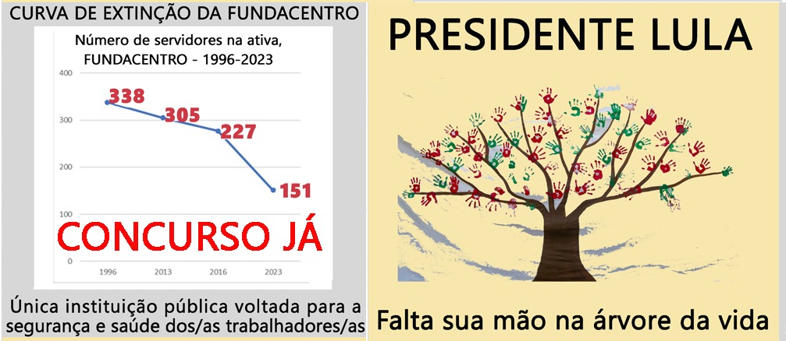
Fonte: material de campanha do movimento sindical
Buscando recompor sua missão em atendimento aos desafios atuais da Segurança e Saúde do Trabalhador nos diversos mundos do trabalho, a gestão da Fundacentro e o Ministério do Trabalho e Emprego, entre outras providências, requereram que um concurso público suprisse parcialmente a sua força de trabalho (documento anexo).
Não foram contemplados no Concurso Nacional Unificado e temos a informação de que não há resposta ainda sobre a inclusão da instituição no concurso de 2025.
Estamos certos de que o Governo Federal está atento ao fato de que ações de promoção da saúde e prevenção de agravos relacionados ao trabalho são fundamentais. Os acidentes e doenças atingem de forma crucial as vidas dos trabalhadores e suas famílias vítimas em função das más condições de trabalho e os impactos desses eventos vão muito além dos custos do já sobrecarregado SUS e da Previdência Social, e sua identificação permite, além das ações preventivas, a cobrança adequada das alíquotas tributárias e a impetração de ações regressivas previstas em lei.
Reiteramos apoio a solicitação da Fundacentro com URGENCIA, já que o prazo para planejamento de orçamento é 31 de agosto do corrente ano.
Atenciosamente,

